Le livre coup de cœur de notre classe

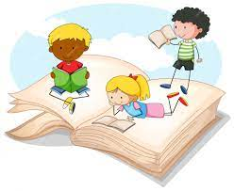

Suite à la lecture d’un livre, tu dois :

1. Encercler si oui ou non tu as aimé le livre
2. M’expliquer pourquoi tu as aimé le livre ou non en une ou deux phrases
3. Donner une note sur 10 au livre que tu viens de lire

|  |  |  |  |
| --- | --- | --- | --- |
| Livre | Est-ce que j’ai aimé le livre? | Pourquoi? | Note sur 10 |
| 1. | Oui ou Non |  |  |
| 2. | Oui ou Non |  |  |
| 3. | Oui ou Non |  |  |
| 4. | Oui ou Non |  |  |
| 5. | Oui ou Non |  |  |
| 6. | Oui ou Non |  |  |
| 7. | Oui ou Non |  |  |

Mon album coup de cœur est : _____________________________